1. **单项选择题（每题3分，共24分）**

1、在电视机的遥控器上，有以下几个按钮（图标），如下图，其中控制音量（响度）大小的是： （　　）

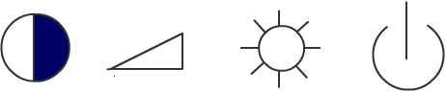

A． B． C． D．

2、晚上当你在家复习功课，准备期中考试时，邻居正在引吭高歌，对你的学习产生干扰，则下列措施中无效的是： （　　）

A．与邻居协商使其减小音量 B．打开窗户让空气加速流动

C．紧闭室内的门窗 D．用棉花塞住自己的耳朵

3、在一只玻璃杯中先后装入不同量的水，用细棒轻轻敲击，会听到不同频率的声音。与此类似，当医生在给病人检查腹部是否有积水时，常会用手轻轻敲击患者腹部，细细倾听其发出的声音，此为“叩诊”。这主要是根据什么来判断腹部是否有积水的？ （　　）

A．声音的响度 B．声音的音调

C．声音的音色 D．声音是否悦耳动听

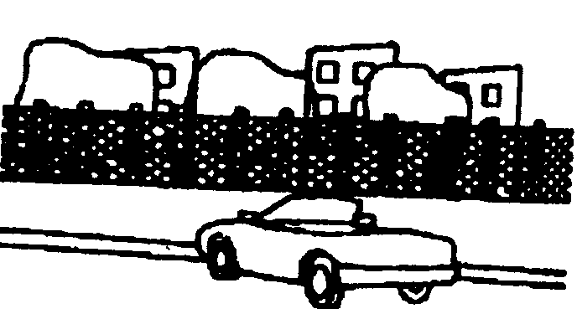4、在城市高架道路的某些路段可以看到两侧设有3m～4m高的透明板墙，如图1所示，安装这些板墙是为了（ ）

A．保护车辆安全行驶

B．阻止车辆排放的废气外泄

C．体现高架道路设计的美观

图1

D．阻挡车辆产生的噪声，减小噪声的污染

5、剧院及音乐厅，四周墙壁常挂呢绒帘幕，同时墙壁会做成凹凸不平的像**蜂窝**似的，这是为了 （　 ）

A．装饰、美观 B．易于**反射**声波，增大声音

C．**吸收**声波，减小嘈杂的回声 D、提高声音的音调

6、请你用物理学的准确用语来“翻译”生活用语，有利于我们把握事物的

本质，“引吭高歌”和“低声细语”，这里的高与低指的是 （　　）

A．音色好坏　 　B．音调高低　　 　C．响度大小　 　　D．乐音三要素

7、我国已进行“神舟”五号载人航天飞船的试验，杨利伟乘坐宇宙飞船遨游太空，不久，“神舟”六号将会将更多的宇航员带上太空，宇航员在太空舱中可以直接对话，但在飞船外作业时，他们之间不能直接对话，必须借助电子通信设备进行交流，其原因 ( )

A．用通信设备对话是为了方便 B．声音的传播需要介质

C．太空中噪声太大 D．声音只能在地面上传播

8、如图2天坛公园的回音壁是我国建筑史上的一大奇迹，回音壁应用的声学原理是（ ）

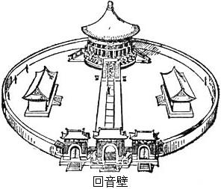A．声音的反射使原声增强

B．声音在不同介质中的传播速度不同

C．声音的音调不同

D．发声的物体在振动

图2

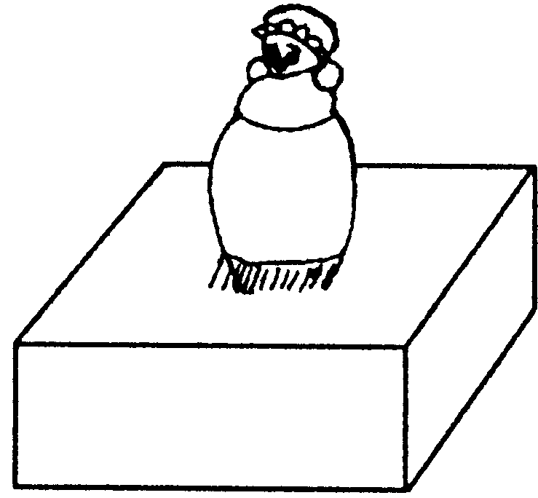

1. **填空题（每空1分，共24分）**

9、如图3所示，用硬纸片把一个喇叭糊起来，做成一个“舞台”．台上小人在音乐声中翩翩起舞，这个现象说明______________________．

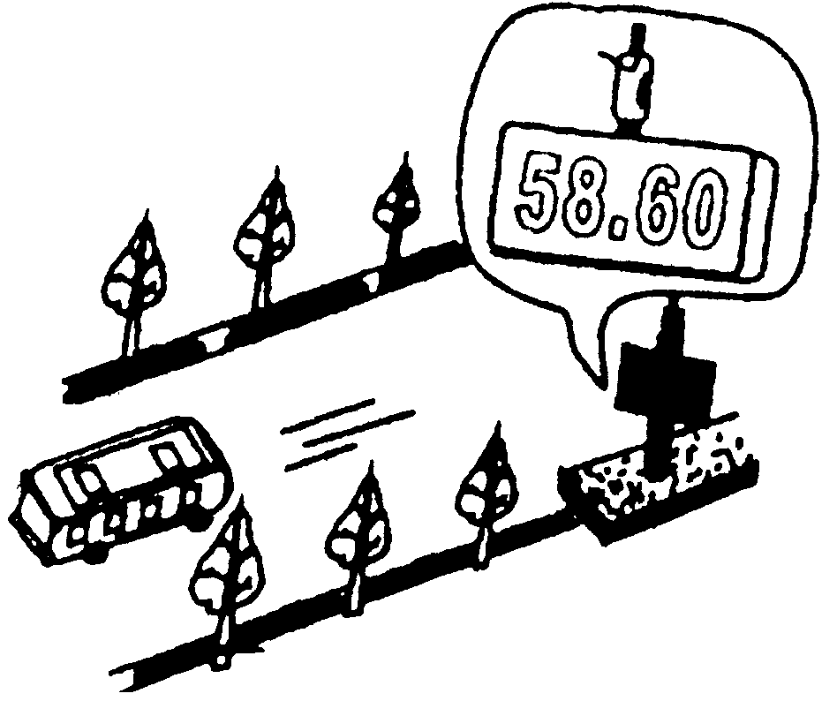10、图4、图5是两种声音的波形，从图可知：图4是 的波形，理由是 ；图5是 的波形，理由是 。

图3

图4

图5

图6

图7

11、如图6所示的招牌，它表示的意思是 。

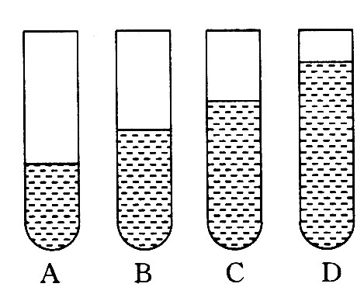12、如图7所示，在城市的繁华路段旁常竖有噪声显示装置．图中数字的含义是__________．这样的噪声________（填“会”、“不会”）影响人们的正常的学习和工作．

13、如图8所示，四支相同的试管内装有不同深度的水．

（1）用嘴贴着管口吹气，则发出的声音的音调由低到高的顺序是：__________________．（只填对应序号）．

（2）用棒敲击试管，则发出的声音音调由低到高的顺序是：_______．（只填对应序号）

图8

14、如图9所示的是摩托车引擎后安装的消声器的结构图．摩托车安装消声器是采用______的方法来减弱噪声的，起消声作用的主要部件是__________．

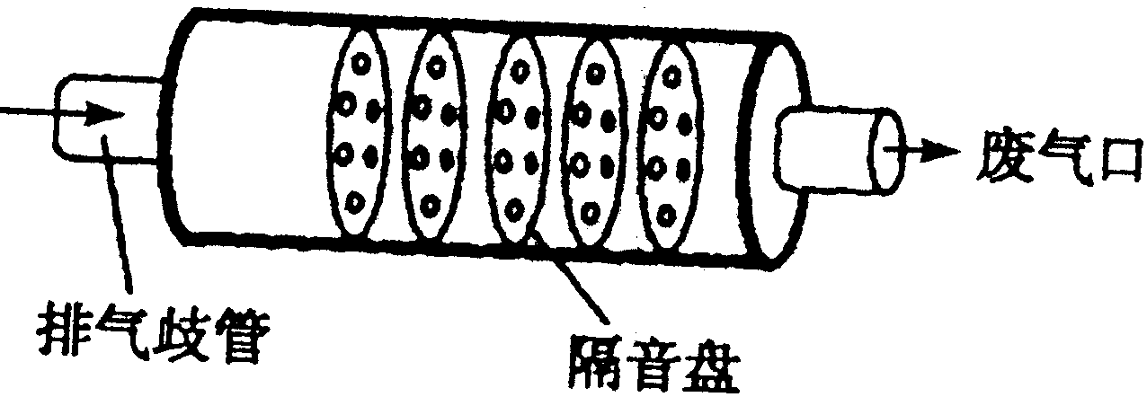15、弦乐器的音调高低决定于弦的长短、松紧、粗细．在弦的粗细，松紧相同时，弦越______，音调越高；在弦的粗细，长短相同时，弦越_____，音调越高；在弦的长短，松紧相同时，弦越______，音调越高．

图9

16、当别人嚼脆饼时，你听到的声音很小；而你自己嚼同样的脆饼时，你会听到较大的咀嚼声．这是因为前者的声音是靠________传播，后者的声音是靠_______传播，_____的传声能力较强．

17、童话故事中的狼为了想吃掉小兔子，学着兔妈妈的声音说：“小兔子乖乖，把门儿开开．”小兔子却回答说：“不开，不开！”小兔子知道这不是它妈妈的声音，这主要是因为狼和兔妈的______和_____不同．

18、超低空飞行的战斗机有时会把居民家的窗玻璃振破，说明战斗机飞行时会产生很大的_______，同时声波可以传递_______．

19、蝙蝠可以靠超声波发现昆虫，这说明声音可以传递 ；用超声波振动除去人体内的结石，这说明声音可以传递 。

1. **实验题：（共26分）**



图10

20、如图10所示，用力敲响音叉，并用悬挂着的塑料球接触发声的叉股，我们看到的现象是 ，此现象说明 ，塑料球的作用是 。（6分）

21、如图11用牙轻轻咬住铅笔上端，用手指轻敲铅笔下端，注意听这个敲击声．然后张开嘴使牙不接触铅笔，而保持铅笔位置不变，手指用与前同样的力轻敲铅笔下端．这时他也听到了声音．（6分）



图11

（1）两次听到的声音有什么不同？

（2）为什么两次听到的声音不同？

（3）举一例日常生活中应用上述情况的例子？

22、图12初二（2）班物理活动小组成员在探究声音能否在固体、液体、气体、真中传播时的一些场境。（6分）

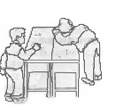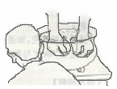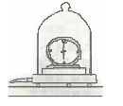

甲 （图12） 乙 丙

（一）甲图说明声音在 中能传播；

（二）乙图中的声音通过哪些介质传到耳朵里去的 ；

（三）丙图中当向外不断地抽气时，闹钟的“嘀嘀声”在逐渐地减弱，说明声音在

中不能传播。

23、下面是初二（3）班学生在课外做“比较材料的隔声性能”活动时记录的一些内容：

A．器材：一个能发声的电子铃，一个鞋盒，待比较的材料（衣服、报纸、塑料袋、泡沫塑料及其它材料）、一把长卷尺。（8分）

B．步骤：小明先将衣服包好电子铃，放入盒内，让其发声。

再安排一位同学远离盒子直到听不到铃声时为止，用卷尺测出同学到盒子的距离。分别用其它材料完成上述步骤。

提问： ①小明是通过 的方法来比较材料隔声性能的。

②小芳认为：比较的时候，远离的方向要相同，因为风向不同会影响声音的传播（这种方法叫控制变量法）。请你想一想，还要保持哪些因素相同呢？

写出三个： ；

；

。

1. **计算题：（7分）**

24、电影《泰坦尼克号》描述的是一艘名叫“泰坦尼克”号的大海轮，因为跟冰山相撞而沉没的悲剧．为了避免悲剧重演，科学家发明了一种利用声音的传播规律制成的探测装置，安装在船上，能及时发现冰山或暗礁的存在。超声波在海水中的传播速度是1500m/s，某船向海底发出超声波，经1s后接收到发出的超声波，求海水深度。

1. **综合能力题：（19分）**

25、现在的居民一般都装有防盗网，网的上方有一个薄铁做挡雨板。这样在网内的东西才不会被雨淋湿，可是每当在下雨时，雨点打在挡雨板上，发出了很响的嗒嗒声，如果在夜里，这个噪声更是影响人的睡眠，你想个办法减小或消除这个噪声！（3分）

一、

|  |  |  |  |  |  |  |  |
| --- | --- | --- | --- | --- | --- | --- | --- |
| 1 | 2 | 3 | 4 | 5 | 6 | 7 | 8 |
| B | B | B | D | C | C | B | A |

二、9、声音是由振动产生。10、乐音，波形有规律，噪声，波形无规律。

11、禁鸣喇叭。 12、58.6分贝，不会。13、(1)ABCD,(2)DCBA。14、阻断传播，隔音盘。15、短，紧，细。16、空气，骨头，固体。17、音色，音调。

18、噪声，，能量。19、信息，能量。

三、20、塑料球被弹开，声音是由振动产生的，把音叉的微小振动放大。

21、（1）响度不同，（2）传播声音的介质不同，（3）站在火车路旁听不到远处火车的声音，但趴在铁轨上就听得到。

22、固体；水、玻璃、空气；真空。

23、①比较听音距离。②一、电铃的方向，二、电铃的响度，三、听音的人。

四、24、750m。（公式不要求，可以用算术运算）

五、25、可以加厚挡雨板（合理就行）

26、（1）人的最高听觉频率比其他的动物低；

人和动物的发声频率都比听觉频率范围小。

（2）地震前会发出次声波，人听不到，但一些动物能够听到。

27、（1）无规则；（2）声源处，传播，人耳；（3）把门窗关上，停止制造噪声，在人耳处塞棉花。